**Яндекс Лицей**

Проект на основе библиотеки языка Python - PyGame

Авторы: Щиголев Владислав, Меркулов Илья

**Тетрис**

Программа представляет из себя всемирно известную игру Тетрис, написанную на языке программирования Python, библиотеке PyGame.

**Реализация:**

Программный код включает в себя набор классов, функций и библиотек, выполняющих свои поставленные задачи.

**Классы**:

Figure - класс, отвечающий за отображение фигуры, ее поворот и движение по горизонтали

Grid - класс, отвечающий за рисовку игрового поля, появления новой фигуры на поле и отображение очков

**Функции**:

terminate - отвечает за выход из программы

load_image - загрузка в приложение спрайтов и картинок

write_history - отвечает за инициализацию меню с исторической справкой

start_screen - отвечает за инициализацию главного меню

new_game - отвечает за функционал самой игры, собирает вместе функции игрового поля и спрайтов фигурок

**Используемые библиотеки**:

***os***

***sys***

***random***

***pygame***

***pygame_gui***

***sqlite3***

Главное меню всей игры

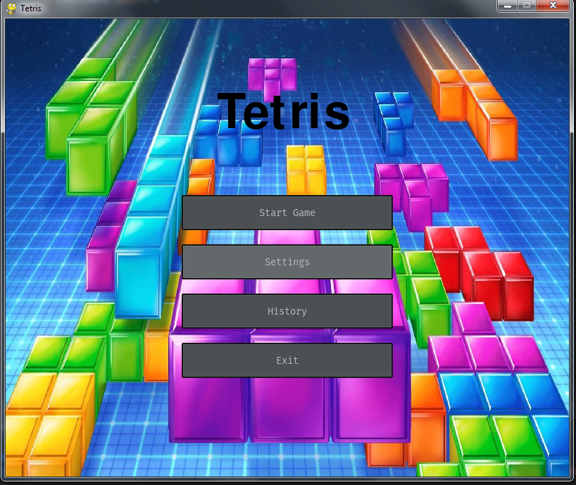

Меню исторической справки (просто немного информации для справки)

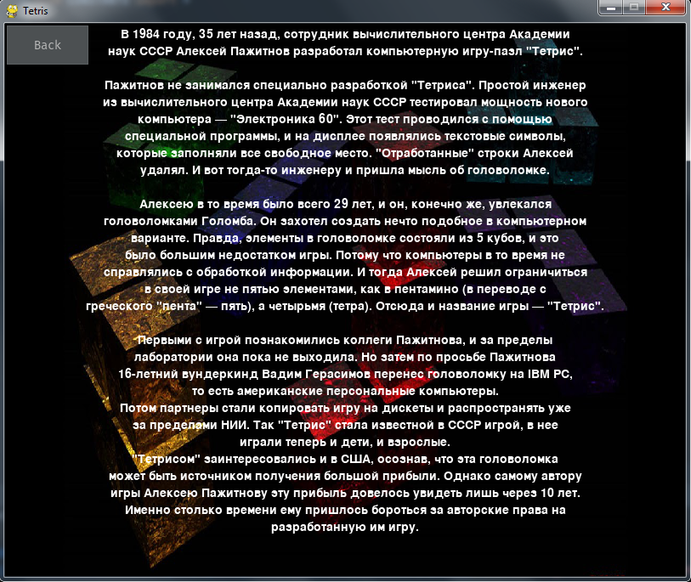

Игровой процесс

